**Information(du web)**

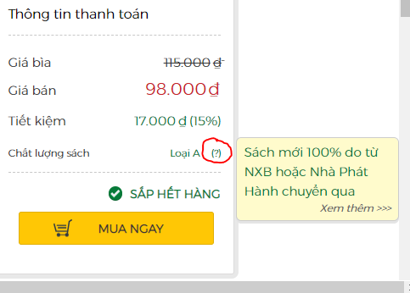

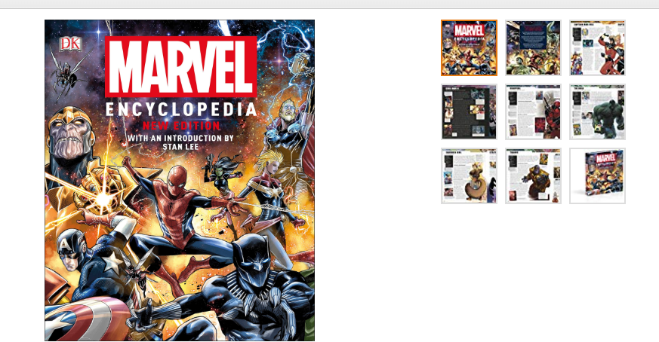

**Lisibilité des couleurs**

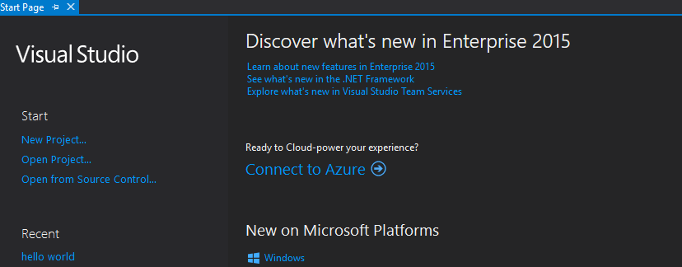

**Signification des couleurs**

 

**Convention(du web)**









**Loi de Fitt**

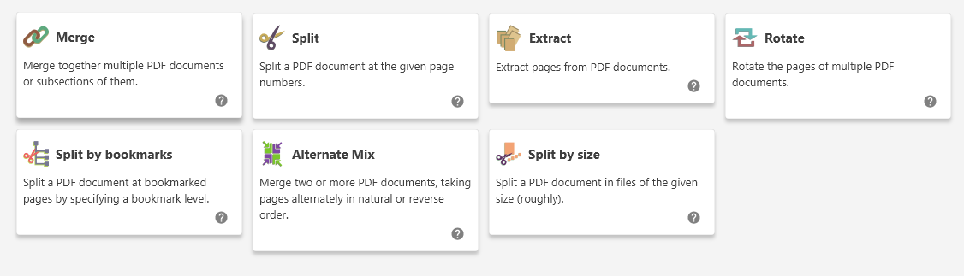

**Affordance**





**Architecture(du web)**

_Structuration par alphabétique sur Google translate.

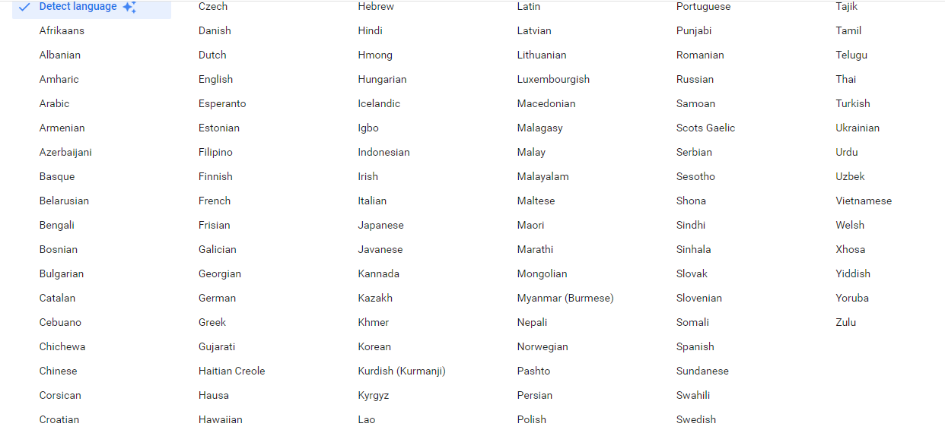

_Sructuration par tâches utilisteur.

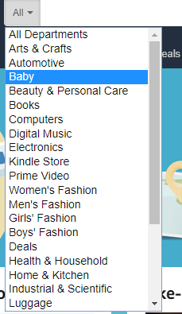

**Liberté**



**Organisation visuelle (du web)**

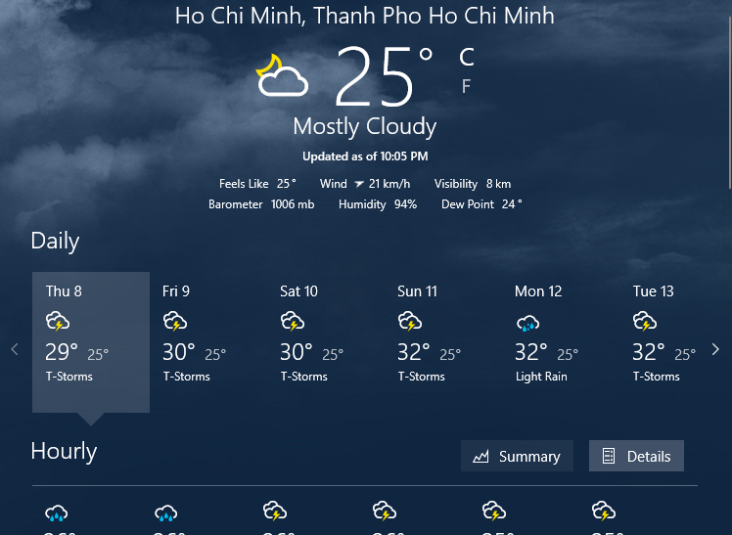

**Cohérence(du web)**

La cohérence du font, des menus, des titres, . . . du l’Amazon entre le site web aux Etats-Unis, au Japon et en France.

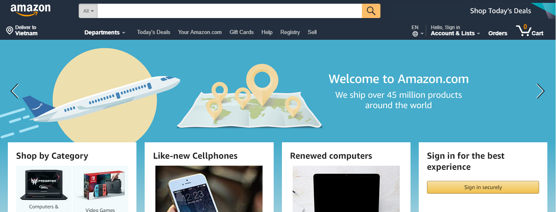

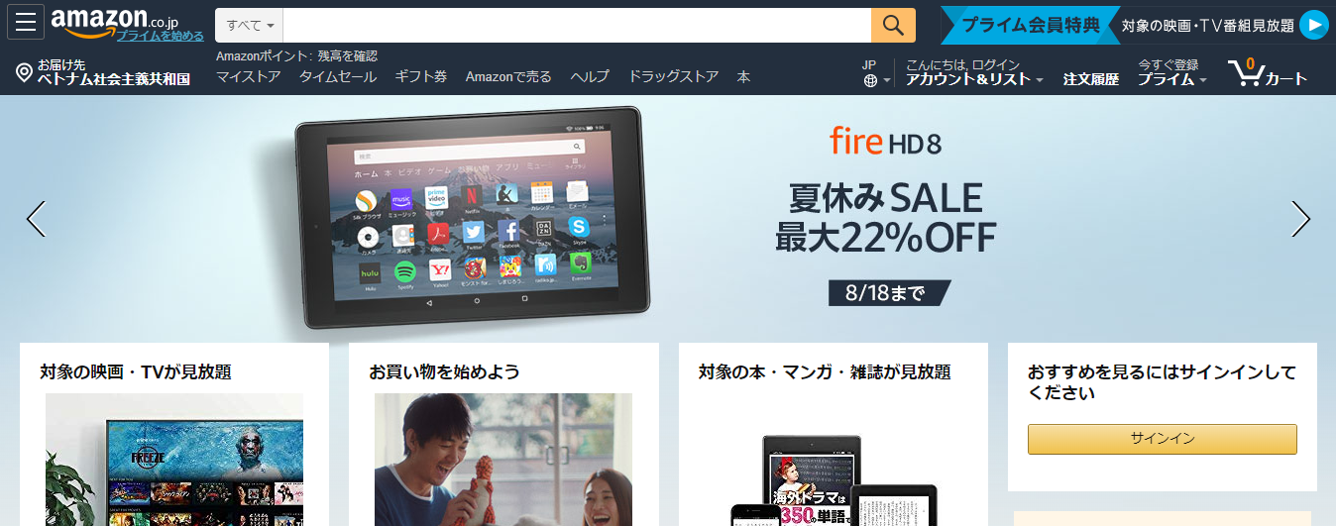

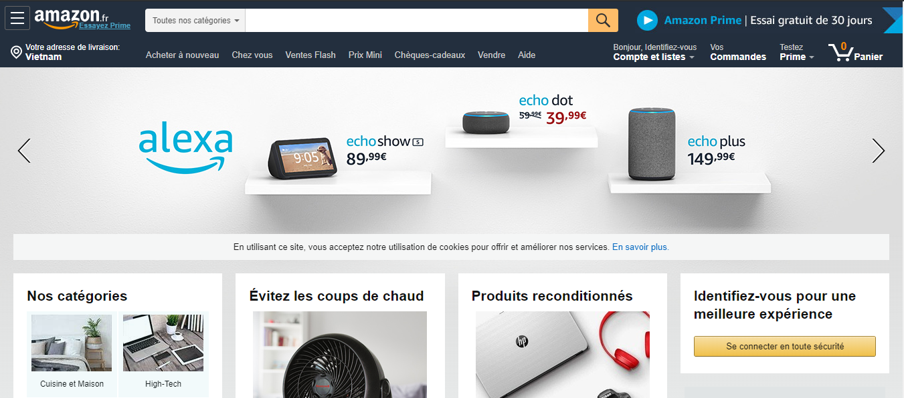

**Contrôle explicite**-**contrôle utilisateur**

